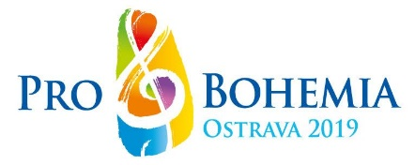

Janáčkova konzervatoř v Ostravě
4. – 7. 4. 2019

VÝSLEDKOVÁ LISTINA

Dechové nástroje dřevěné

flétna – 1. kategorie

1. cena, titul laureáta  a absolutní vítěz oboru | Aleksandra Urbańska  PSM I i II st. im. Ignacego Jana Paderewskiego w Kluczborku  Pedagog: Agata Napp-Urbańska
2. cena | Anna Kuźmicka  OSM I i II st. im. Karola Szymanowskiego  we Wrocławiu  Pedagog: Anna Dzienniak
3. cena | Łucja Guzy  ZSM im. Jana Kiepury w Sosnowcu  Pedagog: A. Sygiet
3. cena | Karin Vozárová  ZUŠ Nová Baňa  Pedagog: Mgr. Martina Beťková
Čestné uznání | Wiktor Bazylak  ZSM im. Michała Spisaka w Dąbrowie Górniczej  Pedagog: Joanna Czerwińska
Čestné uznání | Jaśmina Wyżga  ZPOSM I i II st. nr 3 im. Grazyny Bacewicz  w Warszawie  Pedagog: Małgorzata Lange-Banaś
Čestné uznání | Marianna Szlendak  ZPOSM I i II st. nr3 im.Grazyny Bacewicz  w Warszawie  Pedagog: Marzena Niciewicz
Čestné uznání | Joanna Parzyk  ZSPM im. Stanisława Moniuszki Bielsku-Białej  Pedagog: Dorota Parzyk
Čestné uznání | Eliška Horáková  ZUŠ Hořice  Pedagog: Jaromír Soukup

V Ostravě dne 5. 4. 2019

